Arbeitsplan 2 NMS Kematen
Klasse: 1.
Fach: | Mathematik
Schulwoche: 29. | 23.3. – 27.3.2020
Hallo an alle! Wir wünschen euch einen schönen Start in die 2. Home- Arbeitswoche! Hier kommen die neuen Arbeitsanweisungen für euch! Viel Erfolg! _{Euer Mathe-Team}
Aufgabenstellung: | Arbeitsmaterial (drücke STRG und klicke auf den Link) | Erledigt am:
- Mit Dezimalzahlen rechnen:  Siehe Arbeitsblatt 1 | Das Arbeitsblatt 1 findest du auf der nächsten Seite 2!  Wenn du die Aufgaben gelöst hast, lege das Arbeitsblatt in deine Mappe für Mathematik!
- Verbindung der 4 Grundrechnungsarten mit Dezimalzahlen:  Buch Nr. 554, 555, 556, 562  Arbeite in dein SÜ-Heft! | Nächste Woche gibt es die Lösungen zu allen Aufgaben dazu!
- Weitere Übungen: Dezimalzahlen:  Siehe Arbeitsblatt 2 | Arbeitsblatt 2 findest du auf der Seite 3!  Wenn du die Aufgaben gelöst hast, lege das Arbeitsblatt in deine Mappe für Mathematik!
- Übe die Malreihen!  Dazu klicke auf nebenstehenden Link! Dort kannst du die ganze Woche online üben.  Am Freitag werden wir dann einen Wettkampf durchführen! | Link für Malreihen:  https://www.sgs.at/rechenarena/  Anmeldeinfo: siehe Seite 4!
- Freitag, am 27. März 2020  - Von 8 Uhr bis 12 Uhr!!!!!!!!  Heute ist Mathe – Malreihen – Wettkampf – Tag! | https://www.sgs.at/rechenarena/  Anmeldeinfo: siehe Seite 5!  Wir Lehrer schauen nach, wer fleißig geübt bzw. gesiegt hat!
Für die Fleißigen…
Aufgabenstellung: | Link:
Basic Master Seite 79, 81 | Arbeite in dein Buch Basic Master Edition!  Falls du mit diesen Nummern schon mal begonnen hast, mach sie fertig!
Basic Master Seite 83

Überprüft und besprochen mit einem Erziehungsberechtigten:
Datum: __________________
Unterschrift des Erziehungsberechtigten: _______________________________________________

Arbeitsblatt 1
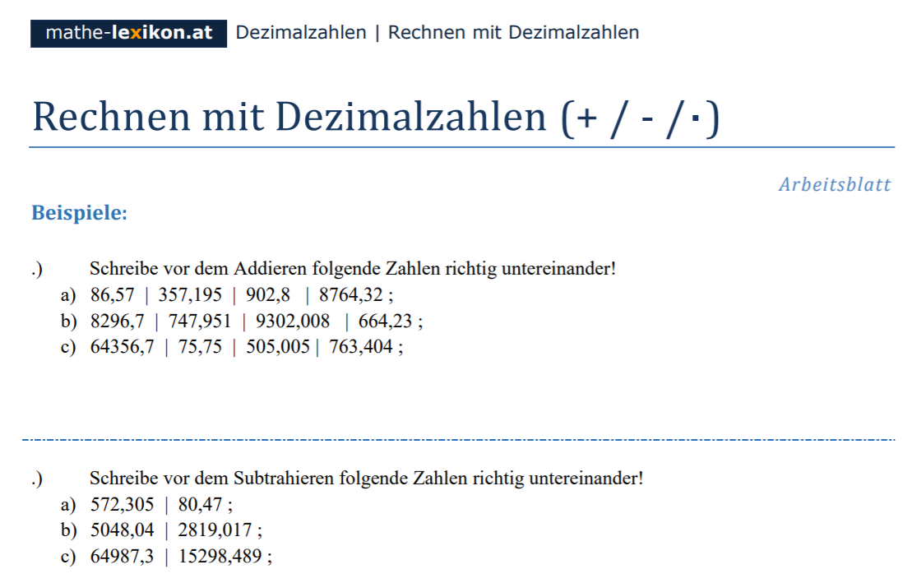
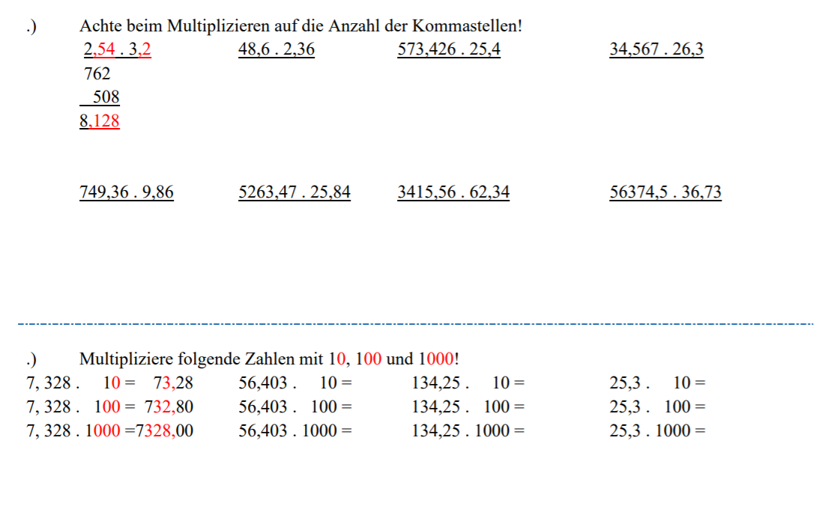

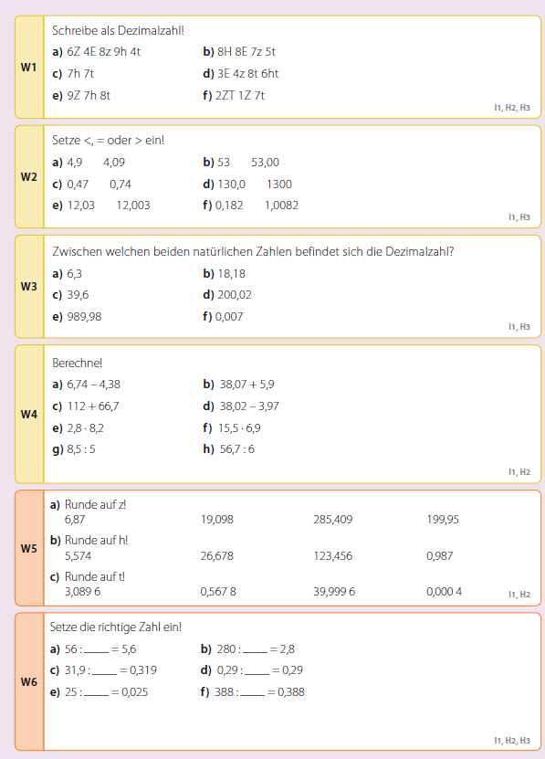
Arbeitsblatt 2

- Anmelden zum Üben „RECHENARENA“:

- Gib deinen Vornamen ein!
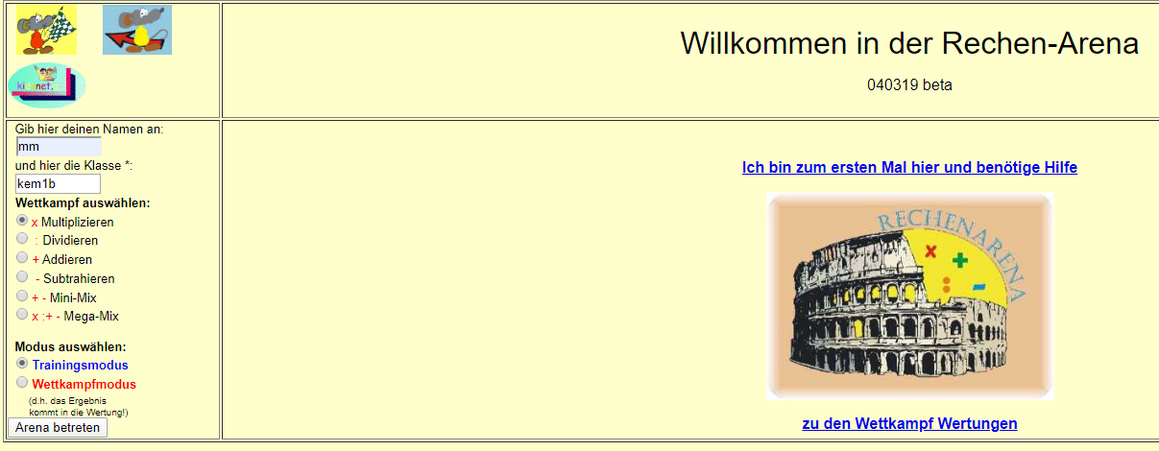
2. Klasse lautet „kemKlasse“:
Zum Beispiel für Klasse 1b…
Kem1b
Trainingsmodus bleibt eingestellt!

Klicke auf ARENA BETRETEN!

- Anmelden ZUM WETTKAMPF

Siehe nächste Seite!!!!

- Anmelden ZUM WETTKAMPF

Gib deinen Vornamen ein!
2. Klasse lautet „kemKlasse“:
Zum Beispiel für Klasse 1b…
Kem1b
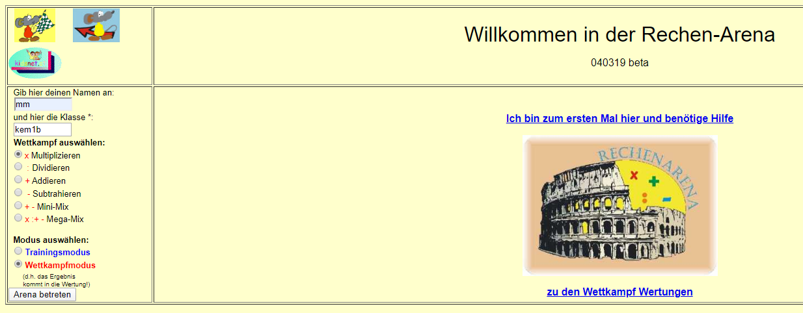
Wettkampfmodus anklicken!
Klicke auf ARENA BETRETEN!

